**Web前端工程化方案**

**目 录**

第一章 前端工程化 5

第一节 工程化 5

第二节 web前端的发展 5

第三节 web前端工程化 5

一、 前端工程化 5

二、 前端工程化解决问题 6

三、 前端工程化困难及解决 6

第二章 自动化内容 7

第一节 文件合并压缩 7

一、 文件合并 7

二、 文件压缩 7

三、 效率 7

第二节 Html拼接 7

第三节 sass编译 8

第四节 css雪碧 8

第五节 图片无损压缩 8

第六节 缓存更新 8

第七节 js代码质量检测 9

第八节 js单元测试 9

一、 概述 9

二、 单元测试代码 9

三、 单元测试结果 9

第九节 端对端测试 10

一、 概述 10

二、 测试代码 10

三、 缺点 11

第三章 工具介绍及使用 11

第一节 环境 11

第二节 工具介绍 11

一、 NPM 11

二、 Bower 11

三、 Gulp 12

四、 Karma 12

五、 Jasmine 12

六、 Protractor 12

第三节 项目目录结构及文件用途 13

第四节 工具安装 13

第五节 工具使用 14

一、 Npm和bower的使用 14

二、 Gulp的使用 14

三、 单元测试的使用 14

四、 端对端测试的使用 14

第四章 总结 15

# 前端工程化

## 工程化

借用苏宁前端架构师的一个总结来说明工程化。编程技术及生态发展的三个阶段：

* 最初的时候人们忙着补全各种API，代表着他们拥有的东西还很匮乏，需要在语言和基础设施上继续完善。
* 然后就开始各种模式，标志他们做的东西逐渐变大变复杂，需要更好的组织了。
* 然后就是各类分层MVC，MVP，MVVM之类，可视化开发，自动化测试，团队协同系统等等，说明重视生产效率了，也就是所谓工程化。

## web前端的发展

随着时间的推移，web前端从一开始的切个信息展示的页面，到实现复杂的pc web app，再到移动端app。前端的开发模式也更接近于传统GUI软件，而且由于现在前端领域为了解决日益复杂的web业务需求及体量，越来越多的借鉴了传统客户端的开发经验，导致两者变得越来越趋同。再加上前端一些独特的特性(免安装、增量安装等)，工程复杂度有过之而无不及。

## web前端工程化

### 前端工程化

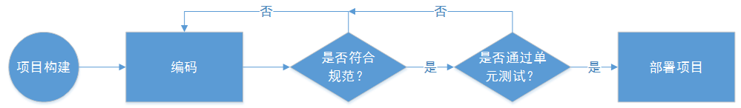

前端工程化就是以系统化、 规范化、 数量化等工程原则和方法去进行前端开发和维护。

首先，采用能最大程度帮助代码管理和团队协作的项目结构构建项目。

其次，统一编码风格和规范。

第三，在部署前对代码进行质量检测和单元测试。

最后，进行代码优化处理，采用利于运行的目录结构，部署项目。

### 前端工程化解决问题

1. 合理的开发流程及开发规范，包括代码规范、模块化组件化规范等（提高生产力）。
2. 自动化代码质量检测方案（提高系统可靠性）。
3. 自动化及高度适应性的项目 发布／部署 方案（提高系统的伸缩性及灵活性）。
4. 极致的性能优化，包括减少冗余的接口请求及资源请求、提高缓存命中率等，简言之就是站点的打开及运行速度（更好的用户体验）。

### 前端工程化困难及解决

前端三种完全不一样的语言，加上跨浏览器、跨平台，而且前端一直没有统一的规范。导致不同公司，甚至相同公司不同项目的前端规范完全迥异。所以前端无法像java有IDE或者类似Maven的工具用于规范管理代码，前端团队只能利用其它语言编写的工具来分别处理合并，压缩等问题。

Nodejs的发布，使前端工程师脱离了浏览器的束缚。大量前端工具出现在前端生态中，诸如模块规范（CMD、AMD），构建工具（Grunt、Gulp），第三方库管理（nmp、bower）等。前端终于脱离茹毛饮血的时代，进入了工业化时代，利用工程化工具自动化处理很多繁琐的工作。

# 自动化内容

## 文件合并压缩

### 文件合并

js和css文件合并能有效减少资源请求数量。并且前端当采用了模块和组件开发后，将会产生大量js文件，文件合并就必不可少。

### 文件压缩

文件压缩将去除文件中的注释、空格和回车，并且对js中变量替换为更短的字母组合，可以大大减少文件大小，降低网络资源消耗。

### 效率

压缩效率主要取决于注释数量和变量名长度。 采用某框架的js文件做测试。

合并压缩前：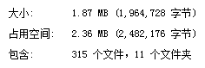

合并压缩后：C:\Users\Administrator\Desktop\QQ截图20160225171433.png

压缩率为33.5%。

## Html拼接

对html文件进行预处理，将头尾html文件，在发布前就拼接好，减少运行时再jsp拼接的资源消耗。

如果采用组件化开发，也需要该功能拼接声明的各个组件，生成对应的页面。

## sass编译

对sass文件进行编译，生成css文件。

## css雪碧

CSS雪碧 即CSS Sprite，是一种CSS图像合并技术，该方法是将小图标和背景图像合并到一张图片上，然后利用css的背景定位来显示需要显示的图片部分。

该功能能通过检查css文件，将其中声明需要sprite的图片合成为一张图片，并且自动修改css文件里的内容，加入background-position属性，正确显示原有图像。

Css sprite能减少资源请求数量。

## 图片无损压缩

通过Photoshop等软件切出的图片会带有很多无关信息，删除这些信息能减少图片大小。下图可见，压缩效率能达到55%。

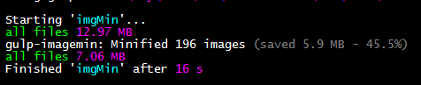

## 缓存更新

为了提升浏览器打开页面的速度，一般都会让浏览器直接缓存图片或文件，不用每次向服务器请求资源。但版本更新后，浏览器还会使用缓存中旧文件，造成页面错误。

解决缓存更新问题，一般采用更改文件名或增加请求后缀。使用前端构建工具能根据文件内容计算md5，同时修改文件名和引用地址。这样非覆盖更新，还能解决CDN部署不同步的问题。

## js代码质量检测

js作为脚本语言，一直以来都没有官方的规范，导致代码风格各式各样，IDE也难以作错误检查，代码质量无法得到保证。

通过代码质量检查工具，检查代码质量以及找出一些潜在的代码缺陷。使用配置文件统一规范，督促团队成员的代码统一风格。

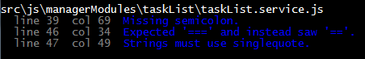

## js单元测试

### 概述

前端业务需求越来越复杂，代码越来越多，为了保证代码质量和产品质量，单元测试就变得必要。由于UI相关的代码做单元测试很麻烦，所以前端单元测试开展一直不顺利。但目前前端已经开始使用mvc框架或采用mvc思想编程，单元测试已经可以实现。

### 单元测试代码

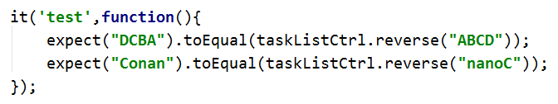

### 单元测试结果

测试能在多种环境中进行，并统一显示结果，保证js代码的跨平台性。目前支持Chrome，ChromeCanary，Firefox，Opera，Safari(only Mac)，IE (only Windows)，PhantomJS（基于webkit内核无ui的浏览器）。

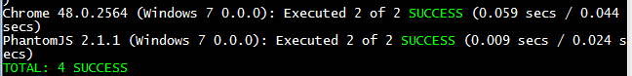

单元测试完毕，还会自动生成每个测试环境覆盖率报告。

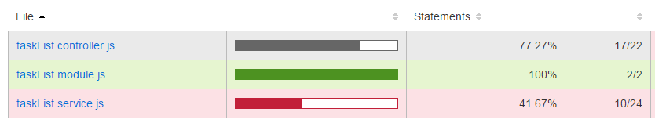

## 端对端测试

### 概述

端对端测试是模拟真实的用户场景，把产品或服务当作一个整体进行验证。换句话说就是把某个功能的UI操作流程写为代码，由测试工具自动执行操作，并检测表现层是否符合预期。

端对端测试不依赖开发环境，可以直接测试线上产品。所以端对端测试更适合测试人员使用，用于优化黑盒测试。

### 测试代码

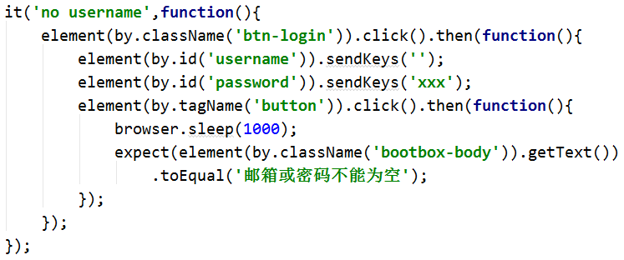

该实例测试登录时，用户名未输入，是否能正确弹出提示。

### 缺点

写端对端测试代码对人员水平有很高的要求。首先测试代码是用JavaScript写的，并且运行在node.js，所以需要很熟悉JavaScript。其次模拟UI操作需要对html、css有一定的了解。最后还得熟悉端对端测试工具提供的api。

另外端对端测试依赖Selenium本地独立服务器，所以环境依赖于node.js和jdk。

# 工具介绍及使用

## 环境

* Node.js：目前前端工程化工具都是基于node.js开发。并且前端工程师能利用node.js快速起页面渲染服务器，利用一些Mock工具脱离后端，进行独立开发。
* Ruby：用于编译sass。

## 工具介绍

### NPM

NPM的全称是Node Package Manager，是一个node.js包管理和分发工具，它的主要功能就是管理node包，包括：安装、卸载、更新、查看、搜索、发布等。在服务器端的node.js中，NPM用于管理第三方包。而web前端只利用NPM管理开发过程用到的工具。

### Bower

Bower是一个客户端技术的软件包管理器，它可用于搜索、安装和卸载如JavaScript、HTML、CSS之类的网络资源。简单说就是前端的maven。

### Gulp

Gulp 是一款基于任务的设计模式的自动化工具，通过插件的配合解决全套前端解决方案，如静态页面压缩、图片压缩、JS合并、SASS同步编译并压缩CSS、服务器控制客户端同步刷新等。

Gulp基于node.js的i/o流实现，比grunt有跟高的效率。并且遵循代码优于配置策略，代码更简洁。

### Karma

Karma是一个基于Node.js的JavaScript测试执行过程管理工具（Test Runner）。该工具可用于测试所有主流Web浏览器，也可集成到CI（Continuous integration）工具，也可和其他代码编辑器一起使用。Karma的一个强大特性就是，它可以监控(Watch)文件的变化，然后自行执行，通过console.log显示测试结果。

### Jasmine

Jasmine 是一款 JavaScript 单元测试框架，独立的行为驱动开发框架，语法清晰易懂。

### Protractor

Protractor 是 AngularJS 团队构建的一个端对端的测试运行工具，模拟用户交互，验证web应用的运行状况。”

Protractor使用Jasmine测试框架来定义测试。Protractor为不同的页面交互提供一套健壮的API。

## 项目目录结构及文件用途

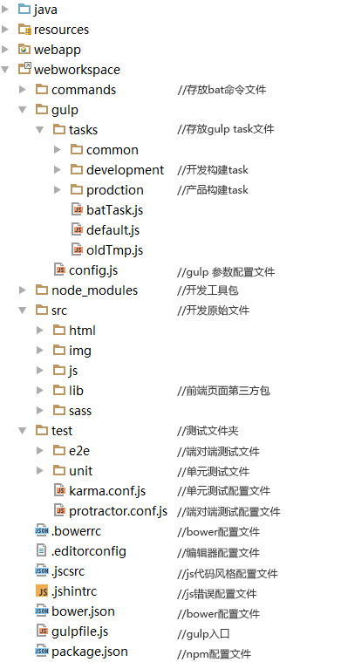

## 工具安装

1. Node.js和ruby可以直接在官网下安装包，一键安装。
2. 执行commands文件夹内的install.bat，自动安装开发依赖工具包和页面依赖包。
3. 执行commands文件夹内的protractorInstall.bat，安装端对端工具。

## 工具使用

### Npm和bower的使用

* 使用命令“npm install”安装package.json内的包。
* 使用命令“bower install”安装bower.json内的包。

### Gulp的使用

* 使用命令“gulp”,打在开发环境的包。
* 使用命令“gulp --production”,打在产品环境的包。
* 使用命令“gulp watch”，监听文件是否被修改，若修改则执行对应的开发打包任务。例如某sass文件被修改后，自动执行sass编译任务。
* 可以使用命令“gulp *taskName*”单独执行某个任务。
* 关于gulp的详细使用，请查阅<http://www.gulpjs.com.cn/>。

### 单元测试的使用

* 单元测试已集成进gulp构建流程，测试不通过，将不进行构建。也可以使用“gulp unitTest”或命令“karma start test/karma.conf.js”单独进行单元测试。
* 执行完单元测试后，“test/log”下会生成该次测试覆盖情况。

### 端对端测试的使用

使用命令“protractor test/protractor.conf.js”,启动端对端测试。

# 总结

当前端项目规模在达到一定规模后，工程问题凸显，成为发展瓶颈，各种技术要素（html、css、js）彼此之间开始出现关联，采用工程化解决就变成必然。一套好的工程化解决方案能提高开发效率(包括代码编写的舒适度及多人协作)，同时确保整个系统的伸缩性(各种不同的部署环境)及健壮性(安全)，并且在性能上又能有一个很优异的表现(主要上各种缓存策略加载策略等)，而且又应该是对工程师无感知(或感知很小)趋于自动化。